РЕФЕРАТ

Выпускная квалификационная работа бакалавра содержит 34 страницы, 13 рисунков, 9 использованных источников, 1 приложение.

МЕТЕОРОЛОГИЧЕСКИЕ ДАННЫЕ, VEGA-SCIENCE, WEB-ТЕХНОЛОГИИ, ВИЗУАЛИЗАЦИЯ, JAVASCRIPT, JSON, D3.JS., GOOGLE EARTH, WEATHER API

В этой работе создается собственный сервис для визуализации метеорологических данных в аналоги уже существующим сервисам, на основе D3.js библиотеки JavaScript в результате считывания TopoJSON файла.

В теоритическую часть выпускной квалификационной работы входит анализ уже существующих сервисов. Обозначены принципы работы основных сервисов, и их оптимальность для выполнения.

К практической части относятся описание используемых технологий, таких как библиотека D3.js, обзор формата JSON, его оптимизаций и как он используется, сервисы, откуда брались метеорологические данные. Также описаны дальнейшие варианты улучшения и развития проекта.

СОДЕРЖАНИЕ

ВВЕДЕНИЕ 4

1 АНАЛИЗ СЕРВИСОВ ВИУЗАЛИЗАЦИИ МЕТЕОРОЛОГИЧЕСКИХ ДАННЫХ 6

1.1 Выбор комплексных сервисов для визуализации метеорологических и геоданных 6

1.1.1 Анализ сервиса VEGA-Science 6

1.1.2 Анализ сервиса Google Earth 9

1.1.3 Анализ сервиса topographic-map.com 10

1.2 Картографические проекции 12

2 РАЗРАБОТКА ПО ДЛЯ ВИЗУАЛИЗАЦИИ МЕТЕОДАННЫХ 15

2.1 Выбор графической технологии 15

2.2 Выбор основного языка программирования 17

2.3 JSON файлы 18

2.4 Генерация глобуса 21

2.5 Считывание данных 22

2.6 Отображение метеорологических данных 25

2.7 Создание взаимодействий 28

2.8 Будущие улучшения 30

ЗАКЛЮЧЕНИЕ 32

СПИСОК ИСПОЛЬЗОВАННЫХ ИСТОЧНИКОВ 33

ПРИЛОЖЕНИЕ А (Разработанный код) 34

# ВВЕДЕНИЕ

Визуализация и оптимизация получаемой информации одна из основных задач в жизни человека. Человек всегда стремится получить любую информацию быстро и в кратком объеме, то есть выделить что-то главное из всей доступной информации. Одну и ту же информацию можно презентовать в разной форме, и эффект её восприятия для слушателя также будет разным.

Также происходит и при выборе сервисов используемых человеком. Каждый выбирает наиболее привычный по стилю и функционалу сервис для решения поставленных перед ним задач. Большой фактор в таком случае – это первый опыт, но всё равно есть общепринятые шаблоны при проектировании схожих серверов.

Одним из самых используемых человеком сервисов – это сервис для отображения метеорологических данных, так как это является неотъемлемой частью жизни. Несомненно, что уже существуют сервисы, выполняющие данную функцию в различной степени. Подразумевается обычный вывод данных в цифровом виде или в дополнении с визуализацией.

Большинство таких сервисов находятся в общем стиле и формате. А именно, они находятся в 2D формате, а в теории их можно оптимизировать и отобразить на трёхмерной карте в виде глобуса. Это даст альтернативный метод представления данных. Помимо этого имея трёхмерную модель, на которую уже отображаются данные можно в дальнейшем взять за основу и создавать новые сервисы на данной основе. В качестве последнего явного улучшения выделяется возможность объединить базовый функционал различных сервисов в один в упрощенном формате для удобства пользователя.

Поэтому целью работы стало создание упрощенного сервиса для визуализации метеорологических данных в трёхмерном формате с возможностью дальнейшего развития этой работы.

Актуальность данной темы обосновывается, тем, что существует крайне мало сервисов, позволяющих визуализировать метеорологическую информацию, к тому же в трёхмерный формат. Также стоит отметить, что ещё нет полностью российского сервиса, позволяющего визуализировать метеорологические данные в вышеописанный формат.

Данный сервис можно будет развивать в будущем, например, в сторону предсказание погодных условий, что повысит его актуальность в повседневной жизни.

Основными подзадачами для создания данного сервиса стали:

- анализ существующих сервисов, которые имеют связь с данной задачей (предоставляют информацию об метеоданных или отвечают за глобальную визуализацию);

- выбор технологии при использовании графики;

­­- создание визуализации модели земного шара;

- поиск возможных источников для получения данных;

- выбор формата данных;

- поиск возможных вариантов оптимального использования данных и их отображения на визуализированной поверхности;

- внедрение базовых функций интерфейса для работы с сервисом;

- обозначение дальнейших улучшений.

# 1 АНАЛИЗ СЕРВИСОВ ВИУЗАЛИЗАЦИИ МЕТЕОРОЛОГИЧЕСКИХ ДАННЫХ

## 1.1 Выбор комплексных сервисов для визуализации метеорологических и геоданных

## 

Перед созданием метеорологического сервиса был проведен анализ уже существующих сервисов в связанных областях. В качестве критериев выступали такие параметры как:

- метод отображения данных;

- его оптимальность;

- обновление информации при новых данных;

- оценка полученного результата.

Это позволило получить представление, о том, что они могут и какие методы лежат в основе их работы. Дополнительно получилось сравнить получаемый результат при различных методах.

Для этого рассмотрим три крупных сервиса VEGA-Science, Google Earth, topographic-map.com, разобрав их возможности и выделив их качества, мы сможем выделить направления для развития сервиса.

### 1.1.1 Анализ сервиса VEGA-Science

Сервис VEGA-Science (УНУ "BS ИКИ-Мониторинг") Института Космических Исследований Российской Академии Наук позволяет оценивать состояние окружающей среды, используя методы и технологии спутникового зондирования. Также сервис предоставляет доступ к пополняемым архивным данным.

Выбор этого сервиса был вызван тем, что, во-первых полностью российский сервер, а во-вторых он имеет огромный функционал, позволяющий визуализировать полученные данные, что позволяет производить анализ о состоянии окружающей среды и решать научные задачи.

В основе работы сервиса лежит использование JSON, CSS, GIF и PNG. С их помощью генерируется стартовое изображение. При дальнейшем использовании приложения пользователь выбирает интересующие его данные, тем самым формируя своеобразный запрос. В ответ сервер отправляет в ответ ряд PNG изображений, основанных на приближении карты, разрешении экрана. Затем в зависимости от запрошенных данных будет зависеть количество полученных изображений, которые затем все вместе накладываются на изначальную карту. Пример полученных изображений на рисунке 1.1:

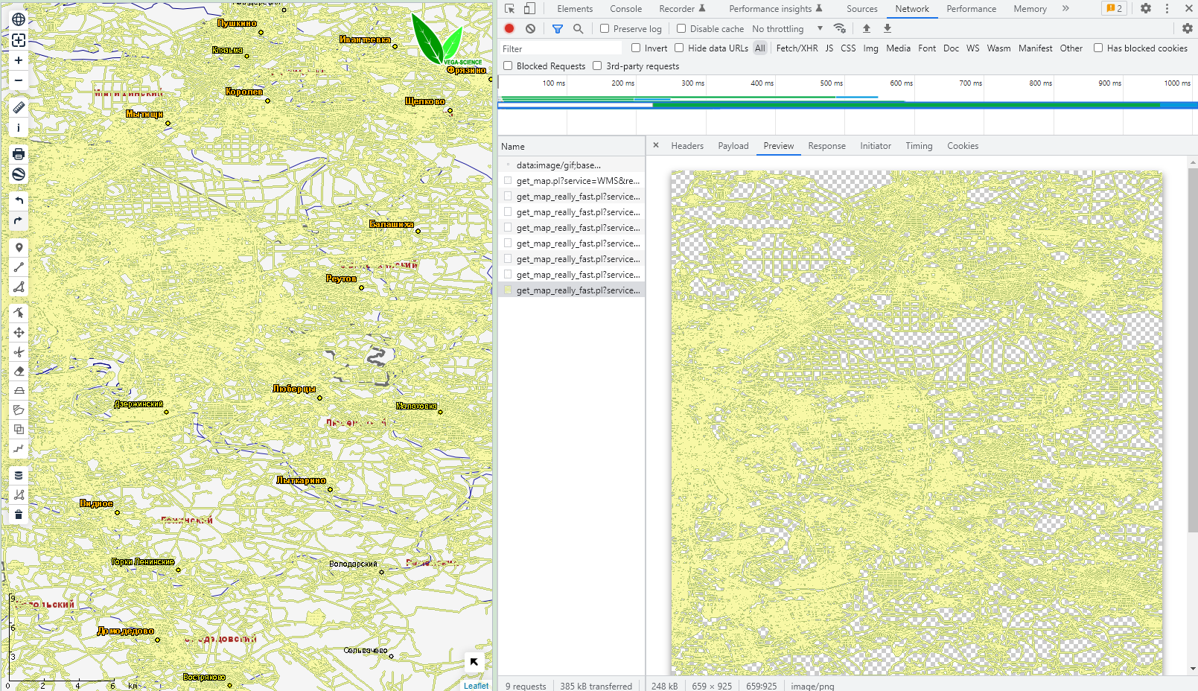

Рисунок 1.1 – основа работы VEGA-Science

На рисунке 1.2 представлена стартовая карта мира, на которую можно нанести интересующие данные за определенный промежуток времени, настраиваемый на таймлайне, и выбрав доступный спутник в приближенной области, так как сервис автоматически убирает их из списка доступных спутников, если информация о данной области отсутствует.

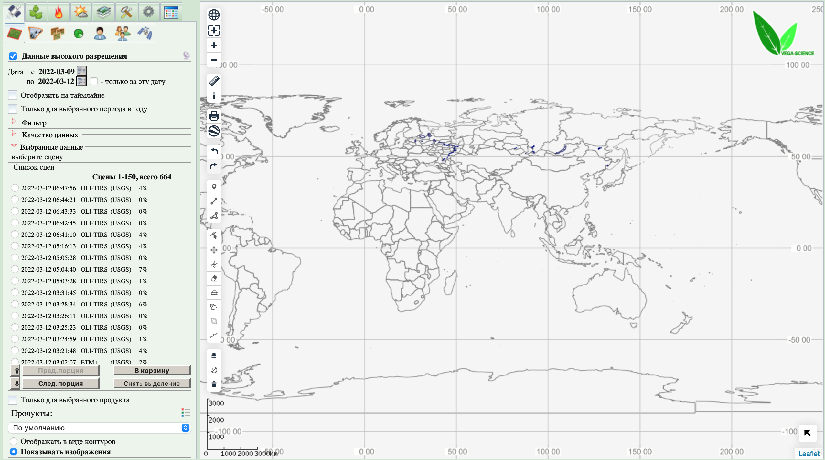

Рисунок 1.2 – Рабочая среда Vega-Science

Сервис имеет в базе данных информацию о состоянии полей, природных пожарах, которые можно разделить по типам и отобразить очаги возгорания, а также отображать метеоданные. При выводе метеоданных можно выбрать область отображения по всему миру или только по Евразии, включить или отключить направление ветра, а также выбрать вид метеорологических данных. Для их выведения используется метод, описанный выше через передачу параметров на сервер и получения в ответ изображения данной области, дополнительно стоит отметить, что направление ветра является отдельным слоем и для обозначения используется подобие стрелки, отображающие его направление и силу.

Первым важным недостатком является быстродействие данного сервиса. Метод отображения данных через PNG изображения работает медленно. При любом включенном пункте для визуализации информации приложение отправляет на сервер новый запрос при каждом изменении положения камеры с текущими параметрами камеры и приближения, и изображение может не успеть отобразиться на экране, так как, если изменить параметры камеры или зума, то это повлечет новый запрос. Особенно долго будут генерироваться мелкие детали, например, дороги при большом отдалении, ведь область с запрашиваемым изображением увеличится, и процесс генерации и загрузки изображения также увеличится.

Второй минус частично связан с первым пунктом. Это отсутствие базовых наименований географических и административных объектов. На стартовой конфигурации нет никаких обозначений, а настройки картографии позволяют включить только отображение объектов России, что не позволяет никак ориентироваться за пределами её границ. Но если включить отображение городов, то мы можем вернуться к проблеме, описанной абзацем выше. Мы начнём значительно загружать сервер, так как в захват попадает большой box изображения, который мы всегда подгружаем.

### 1.1.2 Анализ сервиса Google Earth

Google Earth или Google Планета Земля является проектом компании Google, позволяющий с помощью высококачественных спутниковых снимков визуализировать Землю. На рисунке 1.3 можем наблюдать пример визуализации через Google Earth.

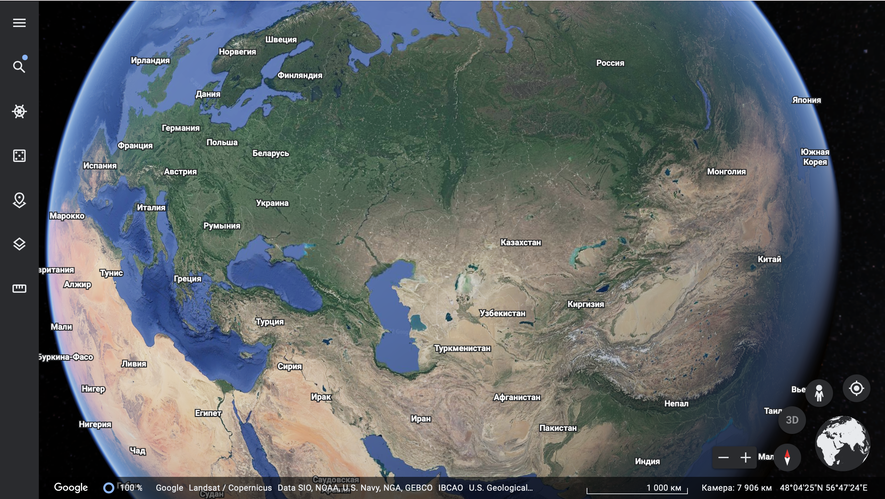

Рисунок 1.3 – пример визуализации через Google Earth

Этот сервис был выбран, чтобы увидеть возможности использования трёхмерной карты вместо двухмерной карты. Данный продукт является результатом разработки ведущей компании с множеством сервером и оптимизаций в коде. Всё это не даёт явной реализации проекта в целом и отдельных блоков.

Если обратить внимание, то при вращении глобуса ландшафт достраивается мгновенно, а новые обозначения появляются по мере смещения, в то время как старые не пропадают с карты, а также смещаются. То есть уже используется метод отличный от того, что был использован в VEGA-Science, и как показывает практический опыт он в разы быстрее.

Стоит отметить также изменение отображения при увеличении зума: происходит переход от объёма к плоскости.

В окончании сравнения, ещё раз стоит подчеркнуть, что данный интерфейс и используемые алгоритмы являются эталонными, но они показывают, что можно отображать данные на карту без постоянной загрузки изображений, а используя методы повторного использования полученных данных для ускорения производительности.

### 1.1.3 Анализ сервиса topographic-map.com

Topographic-map.com является сайтом французского хостинга, предоставляющим доступ к топографическим картам, с дополнительной страницей, позволяющей получить информацию высот о выбранной области и сразу открыть её.

Данный сайт в целом использует алгоритм для отображения информации схожий с VEGA-Science. Но он имеет три существенных отличия. Первым является использование разбиения новых изображений при запросе на отдельные PNG файлы, вместо вывода одного цельного файла. Второе отличие в формате составления отправляемого запроса, в нём мы передаём не просто новые параметры, а указываем параметры легенды высот и в другом запросе данные о новых областях через изображения. Последним дополнением является использование формата JPEG для хранения данных о высоте, такой метод понижает качество изображения, но, учитывая вид отображаемых данных, то такие потери незначительны.

Пример выполнения загрузки новых данных приведен на рисунке 1.4. Мы видим дополнительно три типа данных, перечисленные в абзаце выше, что заметно ускоряет работу приложения.

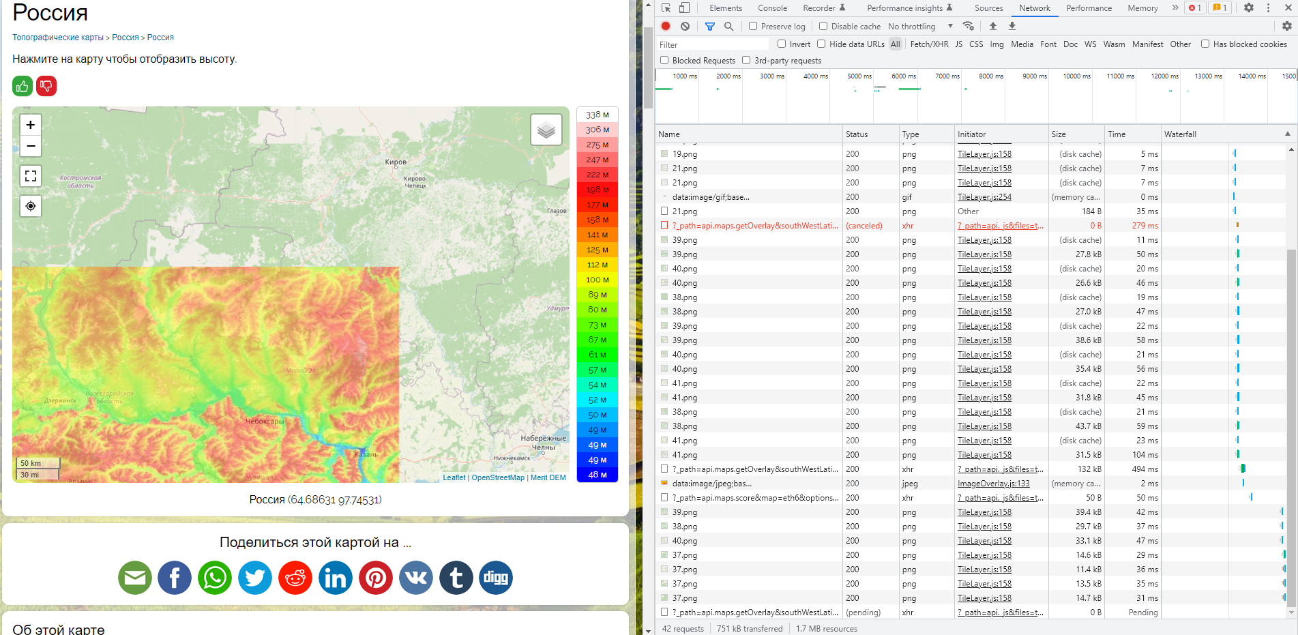

Рисунок 1.4 – отображение данных в topographic-map.com

На рисунке 1.5 можно увидеть пример визуализации высот путём присвоения каждому промежутку отдельного цвета. Причём каждая новая область использует собственную легенду. Пересчёт происходит после получения ответа на запрос, в запросе передаются широта и долгота, а в ответ приходят параметры высоты и соответствующей ей цвету. Для генерации цвета используется цветовая модель RGB, а количество и параметры цветов всегда фиксированы, меняется только соответствующая высота.

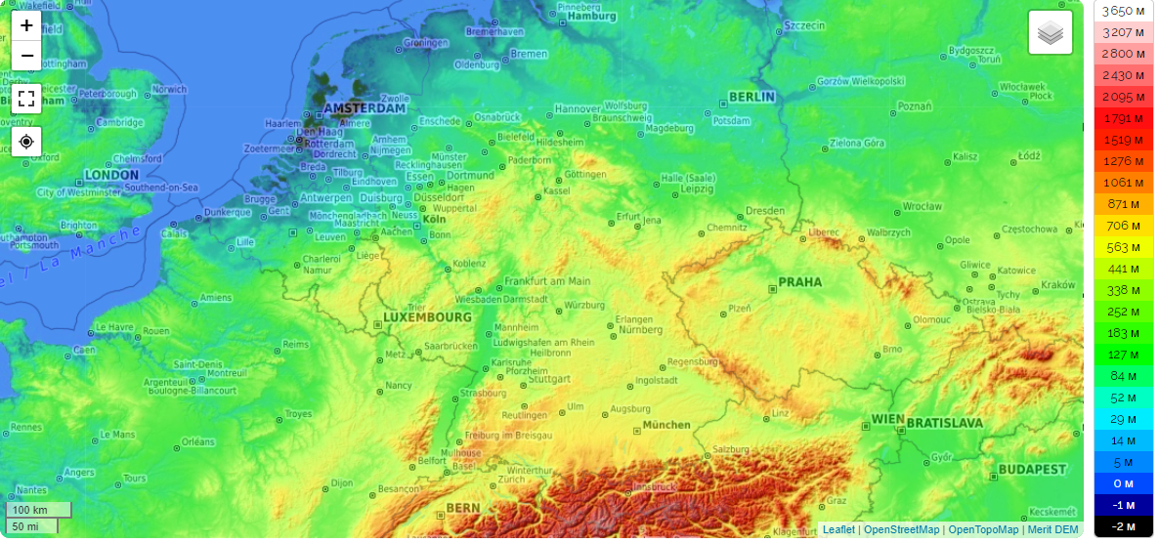

Рисунок 1.5- использование карты высот в topographic-map.com

В данном сервере удалось увидеть способ оптимизировать метод загрузки новых данных через их разбиение и оптимизации запроса. Также рассмотрен альтернативный вариант создание легенды через фиксированное число шкал, заданными RGB, и задания их через значения, описывающих заданную область.

## 1.2 Картографические проекции

Так как Земля представляет собой сферу, а для составления карт её надо перенести на плоскость, то при этой операции могут возникнуть проблему, так как простая развёртка глобуса на двумерную карту оставит пустые места, которые надо заполнять. Методы для выполнения этой задачи называются картографическими проекциями. Рассмотрим три основные проекции, и как строится карта.

Первая это Равновеликая коническая проекция Альберса. В данном методе происходит проецирование глобуса на конус, и после его разворота получится спроецированная карта. Данная проекция уступила место более совершенным моделям, так как имеет ряд недостатков, не позволяющих использовать эту карту. Среди них сходимость меридиан к полюсам, а также искажение размеров южной стороны глобуса. Из достоинств необходимо отметить, что при этом масштаб объектов сохраняется.

Первый метод использование Равноугольной цилиндрической проекции Меркатора. Такой способ можно представить, как, если бы мы обернули глобус в вертикальный цилиндр, то линией соприкосновения стал бы экватор. В то же время мы проецировали бы глобус на соответствующий участок цилиндра.

Вторая проекцию Гаусса-Крюгера, которая строится в проецировании глобуса на горизонтальный цилиндр, с последующей разверткой. Такая карта имеет минимальное искажение по центральному меридиану, но зато лучше отображает географию стран вытянутых с севера на [1]. Для подведения итогов можно сказать, что данная карта позволяет точно передать форму и размеры отображаемых предметов, но она не является подходящей для практического применения, например, составления маршрутов.

Последней и широко используемой является проекция Меркатора, в которой мы проецируем глобус на вертикальный цилиндр, она и стала основой для проекции Гаусса-Крюгера. После развертки спроецированного цилиндра мы обнаружим, что полученные объекты сильно искажены, и оно увеличивается при приближении к полюсам. Но несмотря на все недостатки

В результате, после разворота цилиндра, стало бы заметно, что чем дальше мы отдаляемся от экватора, тем более растянуто становится рисунок. На самом деле при этом методе масштаб не постоянен, а увеличивается от экватора к полису. Основным плюсом данной проекции является её простота, несмотря на искаженные данные. Из-за этого происходит несовпадение при сравнении путей, проложенных по прямой и путями, которые строятся по дуге.

Таким образом, данный анализ показал, какие методы для получения проекции используются и в чём состоят их преимущества и недостатки. Это ещё раз доказывает необходимость альтернативного способа визуализации данных с использованием трёхмерной графики. Данный способ позволит точнее отображать данные и составлять прогнозы с учётом неискаженного отображения.

# 2 РАЗРАБОТКА ПО ДЛЯ ВИЗУАЛИЗАЦИИ МЕТЕОДАННЫХ

## 2.1 Выбор графической технологии

При построении модели используется Canvas графика. В её основе лежат скрипты на основе JavaScript, которые в свою очередь и составляют изображение. Такой подход более похож на императивный метод – в данном методе мы описываем шаги для получения итогового результата. В SVG как вытекает из расшифровки (Scalable Vector Graphics – масштабируемая векторная графика) используется векторная графика. Для её построения применяется XML язык, хранящийся в файле с соответствующим расширением. Несмотря, что в описании говорится, что SVG применяется для создания двумерной графики, в нём можно также создавать анимацию и взаимодействовать с ней. В основе этого языка лежит декларативный стиль – это парадигма, при которой описывается конечный результат, что очень упрощает использование данного языка.

В основе каждой Canvas лежит принцип работы с растровой графикой. В растровой графике изображение строится из отдельных пикселей в определенном порядке. Canvas отдельно обрабатывает каждый пиксель и получается выходное изображение. В результате мы приобретаем плюсы и минусы растровой графики. А именно, из плюсов можно выделить передачу изображения любой точности, высокую скорость обработки, поддержка на всех устройствах, минусами же являются большой объём памяти при сложном изображении или попытке сохранить высокую точность, потерю чёткости при масштабировании.

В SVG использование векторной графики позволяет, снизить размер изображений, при условии отсутствия множества деталей, возможность масштабировать без потерь в качестве, один раз созданный материал можно использовать в разных форматах, а также при необходимости перевести полученное изображение в растровый тип. Из недостатков можно выделить невозможность построения всех изображений, со сложными или множественными объектами, отсутствие совместимости между программами, нагрузка ресурсов компьютера для создания изображения по имеющимся координатам, сложность при создании качественных изображений.

Если же рассматривать различия при выборе данных технологий, то, во-первых, стоит рассмотреть понятия: немедленный режим и режим удержания. В Canvas применяется немедленный режим, то есть для отрисовки объекта или его изменения необходимо передать команду или алгоритм на языке JavaScript Graphic API в браузере, которое и выполнит все действия в установленном порядке. В SVG, соответственно используется второй режим, режим удержания. Используя его, пользователь устанавливает команды для рисования, а Graphic API браузера уже сам создаёт модель или конечный вид объекта, который вырисуется в браузере. Сравнив два этих метода, можно заключить, что использование Canvas повысит производительность приложения, так как программа единожды обработает переданный запрос, и пропустит его. В SVG, напротив, каждая модель хранится в памяти браузера для её поддержания, что, несомненно, понижает производительность приложения.

Canvas и SVG имеют свои преимущества и недостатки, из-за чего для решения различных задач необходимо выбрать наиболее подходящий инструмент или же возможность их объединения. Например, SVG лучше всего показывает себя при масштабировании приложений, где важно сохранить высокую точность. Эту особенность как раз и можно использовать Canvas совместно с SVG, в итоге в итоговой модели частичное использование SVG изображений позволит сэкономить память, что будет являться большим преимуществом при большом объеме изображений. Одной из лучших областей применения Canvas является отрисовка большого количества объектов на небольшой поверхности, что является неотъемлемой частью метеорологического сервиса.

Таким образом, в основе создания модели будет использоваться технология Canvas, вместо SVG, в дополнении к вышеприведенным сравнениям на рисунке 2.1 из статьи [2] приведены дополнительные различия между этими двумя технологиями.

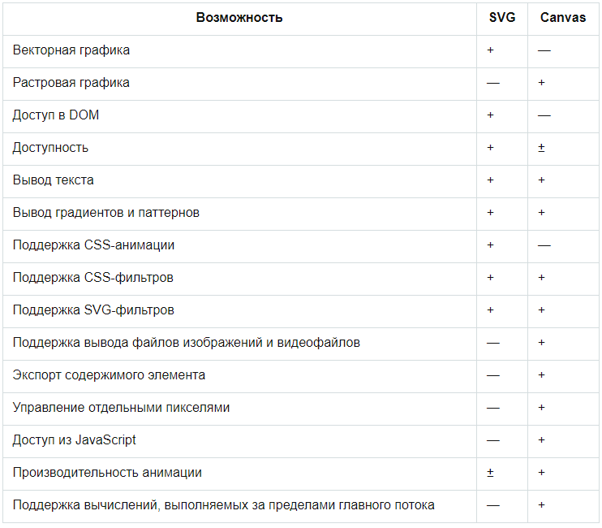

Рисунок 2.1 – сравнение SVG и Canvas

## 2.2 Выбор основного языка программирования

Поводом для выбора в сторону JavaScript послужила распространенность этого языка программирования, простота в использовании и его непосредственное отношение к frontend-разработке вместе с HTML и CSS. Он встречается во многих сферах, а также он имеет поддержку не только во всех браузерах, но также в ПК и смартфонах. Такой же плюс имеют и JavaScript приложения, которые не требуют специальной среды для компиляции и выполнения, что даёт возможность сразу выполнить написанный код и увидеть его результат в браузере. Язык является популярным во всем мире, что создаёт базу, к которой можно обратиться для решения задача, хотя простые задачи решаются легко благодаря простоте языка. Процесс решения задачи легко отслеживать за счёт выводимого визуального результата.

Несмотря на недостатки языка в отсутствии скачивания и загрузки файлов, мгновенного исполнения кода, который может содержать угрозу, а также в простоте языка, которая игнорирует грубые ошибки, которые проявляются только в браузере при работе.

Также у данного языка есть множество фреймворков и библиотек, ускоряющие процесс написания кода. С их помощью пользователь пишет код не с нуля, а использует уже заранее реализованный плагин. Примером такой библиотеки является D3.js [3], которая используется в проекте

В названии D3 расшифровывается Data-Driven Documents, что основывается на работу с данными, но главный функционал данной библиотеки заключается в её визуализации. В противовес заложенному использованию SVG графики мы используем Canvas.

## 2.3 JSON файлы

Наиболее популярными форматами для обмена данными являются XML и JSON. Для определения обратимся к статье [4]. Тогда XML – это формат, используемый для сериализации объектов и описания данных. Особенностью является использование пары тэгов (начало и конец), что увеличивает число символов при объявлении, однако такой метод позволяет лучше структурировать код, а для сокращения можно использовать «короткий тэг». Ещё одним важным различием является адресация значений: в XML адресация происходит с присвоением уникального идентификатора всем процессам, когда в JSON формате происходит обычное сопоставление «ключ - значение». JSON – формат обмена данными, основанный на JavaScript. Формат считается независимым от языка и может использоваться практически с любым языком программирования.

При сравнении этих двух форматов сразу стоит сказать, что XML более надежный, в то время как JSON более простой и гибкий. Действительно, если рассмотреть фрагменты кода или процесс создания обработки получаемых данных, то на стороне клиента предпочтительнее использовать JSON формат из-за своей простоты. Но стоит также отметить, что с точки зрения безопасности JSON уступает XML, так как он фактически исполняет код, в котором может быть потенциальная опасность.

В данном проекте для упрощения общения между клиентом и сервером было решено использовать JSON файл, так как он лежит в основе выполнения сразу двух функций: построение суши в модели глобуса и отображение метеорологических данных, полученных с сервиса.

Сначала рассмотрим, построение суши. Для этого используется формат TopoJSON, являющийся расширением формата GeoJSON. GeoJSON – это формат обмена геопространственными данными, основанный на нотации объектов JavaScript (JSON), определяющим несколько типов объектов JSON и способ их объединения для представления данных о географических объектах, их свойствах и пространственных размерах [5]. Он использует географические координаты, использующиеся в системе World Geodetic System 1984, и считается в десятичных градусах.

К геометрическим структурам, используемых GeoJSON, относятся: примитивные структуры (точка, линия, полигоны) и мультитипы, которые состоят из примитивных структур.

С помощью TopoJSON расширения можно упростить описание структур за минификации JSON файла. Под минификацией понимается удаление всех лишних символов из исходного JSON файла без потери в его функциональности. К таким символам относятся: знаки пробела или переноса строки, комментарии, наименования полей (они добавляют читаемость файла для пользователя, но не выполняют никакой функции). Стоит отличать минификацию от компрессии, так как во втором случае мы применяем стили, чтобы сократить данные пока они не окажутся на стороне пользователя, что можно сравнить с архивированием.

В результате удаления избыточности GeoJSON мы можем хранить полученный TopoJSON формат в одной строке. Так полученный файл, используемый в проекте, представляет 119000 символов записанных в одной строке. В нём хранятся только три параметра:

- геометрическая структура;

- координаты;

- ID страны, по необходимости, описываемый данной структурой.

Для сравнения возьмём результат сжатия данных, описывающий формат TopoJSON: шейп-файл округов США имеет размер 2,2 МБ в виде файла GeoJSON, но только 436 КБ в виде гранично сетки, что на 80,4% меньше даже без упрощения [6]. Далее на рисунке 2.2 следует пример описания типов в TopoJSON после применения всех минификаций (для наглядности структуры вывод разбит на строки):

|  |
| --- |
| {"type":"MultiPolygon",  "arcs":[[[539,-528]],[[484,540,479,541,-526,542,543]]],  "id":31  } |

Рисунок 2.2 – описание типов в TopoJSON

Улучшением является использование дельта-кодирования с фиксированной точностью для целочисленных, координат, а не для чисел с плавающей запятой. Помимо математического улучшения, оптимизированы и способы представления данных: «сшивание» общих сегментов между собой (что и позволяет хранить файл как единое целое) и устранения дублирования данных. Использование TopoJSON также имеет преимущества при рендеринге за счёт одноразового проецирования общих контрольных точек.

## 

## 2.4 Генерация глобуса

В основе генерации лежит графическая технология Canvas и использование TopoJSON файла [7], описанные выше. Дополнительным элементом является файл с расширением TSV. TSV формат – это текстовый формат, представляющий базу данных таблиц, в котором столбцы отделяются табуляцией. В нём хранятся пары «ключ - значение», где ключ – ID страны, а значение её название. Таким образом, это становится нашей базой данной и навигацией, в момент считывания TopoJSON файла, в котором присутствует поле ID, мы находим соответствующий ID в TSV файле, и пользователь видит название построенной страны. За построение отвечает функция *render()*, в ней мы первым шагом инициализируем конфигурацию «water» (вода), который представляет собой пустой глобус после генерации. Следующим шагом является генерация самой суши («land»), которая до передачи в функцию *render()* заполняется данными через *loadData(function(world, cList))*. В ней мы инициализируем конфигурацию «land», считывая TopoJSON файл, и создаём список стран через TSV файл.

На самом деле в результате мы получаем 2D проекцию, которую после каждой операции перерисовываем заново. Из этого следует, что слой «water» статичен и не двигается. Для простой реализации без общей сетки такой метод позволителен, но с её появлением этот метод подлежит изменению. Так как создавать и пересчитывать новую сетку при больших объемах данных будет крайне нерационально и будет сильно снижать производительность приложения.

В результате генерации и применения цветовых параметров, получаем модель, изображенную на рисунке 2.3:

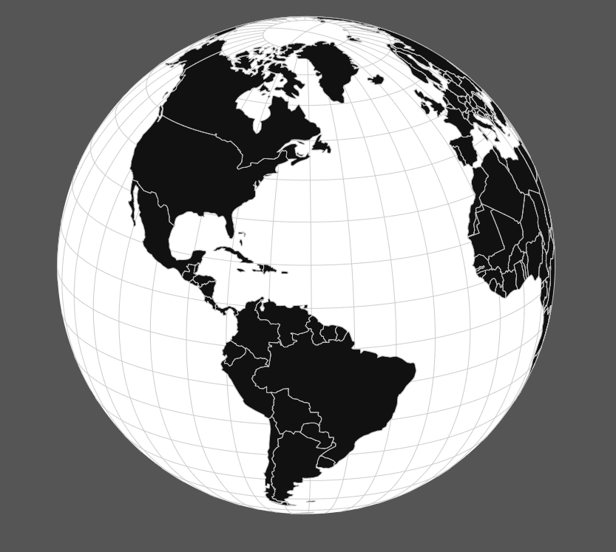

Рисунок 2.3 – сгенерированный Canvas глобус

## 2.5 Считывание данных

В качестве источника данных был выбран сайт OpenWeatherMap API. Данный сайт предоставляет бесплатно информацию об метеорологических данных и позволяет делать запросы к нему для её получения. Получать информацию можно в основных форматах JSON и XML, но мы выбираем JSON. Также на сайте сразу приведен пример полного ответа на запрос, из которого можно выбрать только необходимые параметры.

Единственным минусом данного сайта является ограничение на количество запрос в минуту (60 запросов в минуту) и в месяц, что не позволяет полностью реализовать проект на бесплатном пользовательском соглашении (пояснение в пункте 2.7).

Для создания запроса и получение соответствующего ответа используется запрос на рисунке 2.4:

|  |
| --- |
| let response;  let data;  if(!cache[country]) {  response = await fetch(`${API_WEATHER_URL}?appid=${API_KEY}&q=${country}`);    data = await response.json();  cache[country] = { ...data, countryGeoJson };  } else {  data = cache[country]  } |

Рисунок 2.4 – отправка запроса на сервер

В данном запросе присутствует два параметра API_WEATHER_URL и API_KEY, которые и позволяют пользователю отправлять запросы на сервер и получать ответ. Сам ответ записывается в переменную data в формате JSON. В качестве запроса мы отправляем название страны информацию, о которой мы хотим получить.

Также в этом фрагменте мы используем функцию cache, основанную на ассоциативном массиве. Обычный массив хранит упорядоченный набор элементов одинакового типа, где в каждом элементе мы храним одно значение, идентифицируемое одним или несколькими индексами. Ассоциативный массив в свою же очередь это абстрактный тип данных, хранящий пары ключ-значение. В разных языках программирования у него есть соответствующие типы данных, так в JavaScript ему соответствует тип данных Object.

Ассоциативный массив нужен для хранения составных данных, имеющих много различных параметров, что нельзя сделать с помощью обычного массива. Так как ассоциативный массив не имеет индексов (что и отличает его от обычного массива), то и занести значение в массив просто так нельзя. Для решения этой проблемы чаще всего применяется структура данных - хеш-таблица [9]. Для реализации хеш-таблицы необходимо два элемента: индексированный массив и функция кеширования. С помощью функции хеширования, применяемой к ключу, мы получаем хеш, который мы должны преобразовать в индекс массива. Примером наиболее применяемых хеш-функций являются MD5 и SHA-1. Использование данной реализации позволяет получить следующую сложность операций в среднем (первое значение) и худшее (второе значение):

- вставка: O(1), O(N);

- удаление: O(1), O(N);

- изменение: O(1), O(N);

- просмотр: O(1), O(N).

Такая большая разница возникает, если при вставке элемента хеш-таблица будет заполнена и её придется перестраивать заново. В остальных случаях сложность операций в худшем случае может возникнуть из-за коллизий, когда несколько ключей отображают один и тот же элемент.

Есть ещё один способ реализации ассоциативного массива через деревья поиска. Причем можно использовать различные их реализации: AVL-tree, RB-tree и другие. При соблюдении балансировки деревьев, то для всех операций сложность станет *O(log N)*.

Таким образом, было решено использовать ассоциативный массив, хранящийся с помощью хеш-таблиц, в основном из-за простоты реализации и использования.

Идея данного метода заключается в экономии количества запросов. Перед отправкой запроса о данных по стране мы сначала проверяем, есть ли данная страна уже в cache, если нет, то мы выполняем необходимый запрос и результат его выполнения заносим в cache, если же запрос по данной стране уже был осуществлен, то мы сразу извлекаем необходимые данные.

Так как это пользовательская функция, то ссылка на неё [8]. Как выделяет сам автор, функция требует ещё доработки, но её также имеет смысл переделать под свой проект. Если рассматривать идеальный вариант, то использовать вышеизложенный способ не совсем правильно, ведь при длительном нахождении в кэше информация устаревает, и даже имея уже обновлённые данные их надо обновить. Для этого придется либо производить перезапись данных из кэша, либо производить его очистку через интервал обновления серверных данных, то есть, если мы знаем, что новые данные поступают с определённым интервалом, то, очищая кэш через этот интервал, мы всегда будем уверены, что хранящиеся данные актуальные. Но не стоит исключать возможность использования этих данных для составления собственной базы данных для дальнейшего использования.

## 2.6 Отображение метеорологических данных

Для отображения метеорологических данных используется контейнер, в который передаются данные из JSON файла. В контейнере отображаются наиболее важные параметры. Перед финальным выводом используются трансформеры для преобразования данных с сервера (например, перевод температуры из Кельвинов в градусы Цельсия с округлением или определение направление ветра по углу). Пример инициализации контейнера на рисунке 2.5.

Для примера визуализации данных был выбран параметр температуры, так как он наиболее распространён. Для базовой версии выводится средняя информация по стране, и на этом значении ей присваивается цвет, который остаётся на модели. При отображении применяется цветовая модель HSL с константными значениями яркости и насыщенности, а оттенок выбирается в соответствии с полученной температурой.

|  |
| --- |
| <div data-v-3e6e9f12="" class="current-container mobile-padding">  <div data-v-3e6e9f12="">  <span data-v-3e6e9f12="" class="orange-text">${new Date(timestamp).toUTCString()}</span>  <h2 data-v-3e6e9f12="" style="margin-top: 0px">  ${name}  </h2>  </div>  <div data-v-3e6e9f12="">  <div data-v-3e6e9f12="" class="current-temp"><span data-v-3e6e9f12="" class="heading">${temperature}°C</span>  </div>  <div data-v-3e6e9f12="" class="bold">  Feels like ${feelsLike}°C. ${clouds}.  </div>  <ul  data-v-3208ab85=""  data-v-3e6e9f12=""  class="weather-items text-container orange-side standard-padding"  >  <li data-v-3208ab85="">  <div data-v-3208ab85="" class="wind-line">  ${wind.speed}m/s ${wind.position}  </div>  </li>  <li data-v-3208ab85="">  ${pressure}hPa  </li>  <li data-v-3208ab85="">  <span data-v-3208ab85="" class="symbol">Humidity:</span>${humidity}%  </li>  <li data-v-3208ab85="">  <span data-v-3208ab85="" class="symbol">Visibility:</span>${(visibility / 1000).toFixed(1)}km  </li>  </ul>  </div>  </div>` |

Рисунок 2.5 – инициализация шаблона для метеорологических данных

Выбор в сторону HSL модели был сделан из-за зависимости цвета только от одной характеристики – Hue (оттенок). Это позволяет использовать эту характеристику для отображения данных с помощью цвета основанных на формулах, так как каждый полученный результат после нормализации под промежуток от 0 до 360 можно сопоставить с цветом. В то время как при применении стандартного пространства RGB или HEX-кодов не позволяет также просто реализовать данную идею.

Для более детальной информации, необходимо создавать дополнительное разбиение на сетку с шагом по широте и долготе, с точностью, которую мы хотим получить. Дополнительно придется привести сразу три формата: полученная сетка, построения TopoJSON и данные с сервера.

Стоит отметить, что в рамках пользовательской разработки такую задумку рассмотреть невозможно, так как без предоставления сервисом возможность на неограниченное число запросов, не получится получить достаточно данных. Действительно, если необходимо вывести отображение с точностью и возможностью взаимодействия с ним, то придется для каждого пикселя делать запрос по соответствующей координате. Так рассмотрев, участок на сайте openweathermap.org с максимальным приближением zoom в 10, и выбрав точку, можно увидеть её координаты с точностью до десяти тысяч. Что уже несложно посчитать, число запросов для квадрата 1 на 1, а именно 100000000 запросов при данной точности.

Пример вывода данных о стране с соответствующей ей температурной визуализации на рисунке 2.6:

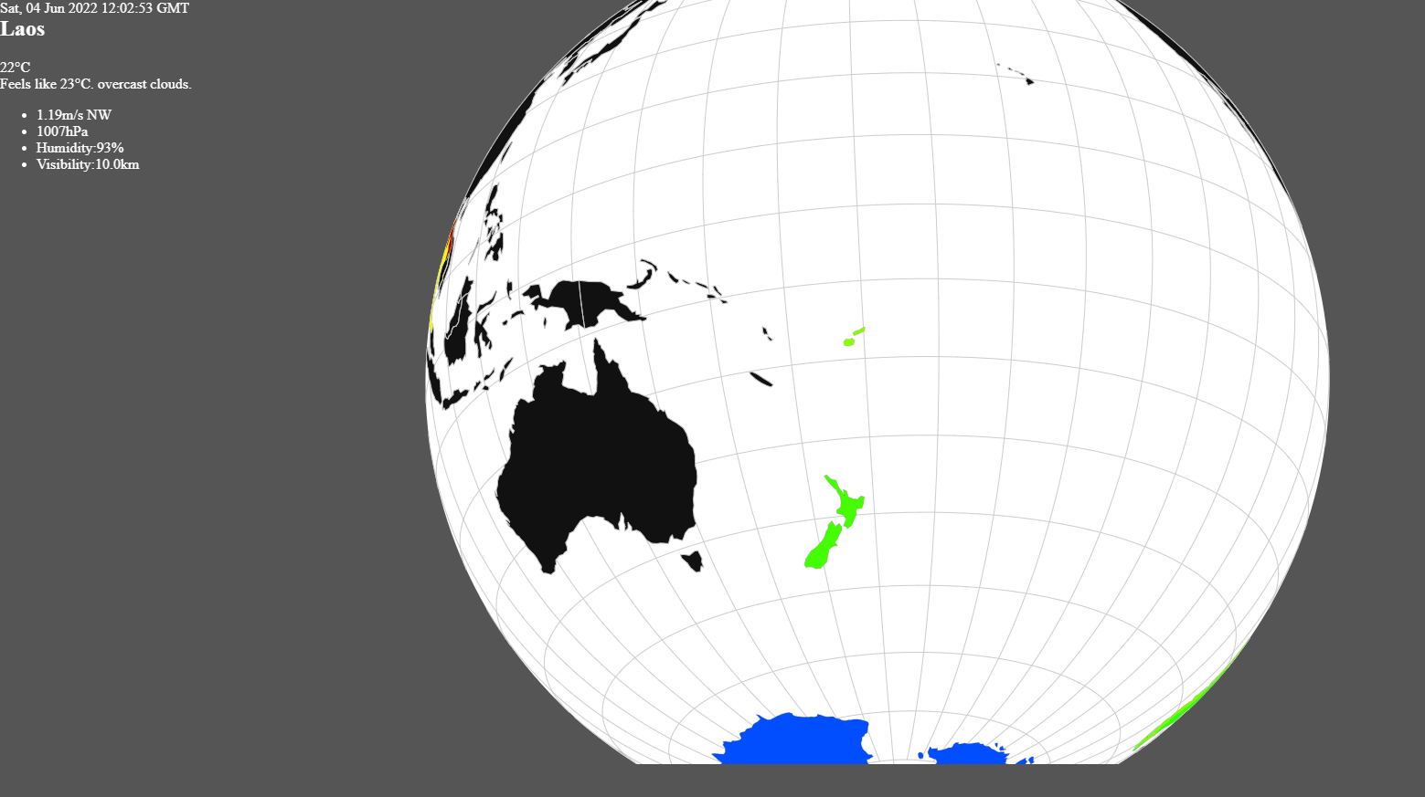

Рисунок 2.6 – вывод результат визуализации

## 2.7 Создание взаимодействий

При создании взаимодействий было реализовано три метода:

- Drag (перетаскивание модели);

- Авто-вращение модели;

- Zoom

С перетаскиванием модели завязано несколько функций, которые также отвечают за автоматическое вращение, но основными являются две функции: dragstarted() и draggerd(). В первой функции мы фиксируем три переменные v0, r0, q0 (дополнительно останавливается вращение при перетаскивании). Во второй мы фиксируем момент перемещения и создаём новые переменный v1, r1, q1 с учётом значения старых и только что вычисленных значений. Итоговым результатом является смещение глобуса. Остальные вспомогательные функции фиксируют моменты начала и конца перетаскивания, и останавливают или запускают вращение соответственно. Код основных функций представлен на рисунке 2.7:

|  |
| --- |
| function dragstarted() {  v0 = versor.cartesian(projection.invert(d3.mouse(this)))  r0 = projection.rotate()  q0 = versor(r0)  stopRotation()  }  function dragged() {  var v1 = versor.cartesian(projection.rotate(r0).invert(d3.mouse(this)))  var q1 = versor.multiply(q0, versor.delta(v0, v1))  var r1 = versor.rotation(q1)  projection.rotate(r1)  render()  } |

Рисунок 2.7 – функции перетаскивания модели

Метод вращения, легко реализовывался с помощью библиотек JavaScript и использования возможностей библиотеки D3.js. Данный метод хранит в значение переменной смещения и если она меньше переменной elapsed, то происходит вращение на величину равную произведению переменной смещения на коэффициент скорости заданный ранее. Затем происходит новый рендер модели, что мы можем позволить из-за упрощенного TopoJSON файла.

Возможно в будущем развитии проекта, придется, либо отказаться от этого метода, так как он является больше визуальным, чем функциональным, либо переделывать. Потому что при появлении сетки на модели делать новый рендер будет слишком нерациональной тратой ресурсов, при условии, что будет отображаться метеорологические слои.

Последним, но важным методом является метод *zoom()*, отвечающий за зум модели. Так как разбиение на мелкие детали не происходило, то допустимо использование технологии Canvas. Также сделаем аспект, что при появлении разметки этот метод придется улучшать, чтобы при масштабировании изображения не терялась чёткость границ, и сохранялись границы метеорологических слоёв. Возможный вариант использование SVG графики для решения задачи масштабирования (описывалось выше). Основной код, отвечающий за зум, приведен на рисунке 2.8:

|  |
| --- |
| var zoom = d3.zoom()  .scaleExtent([0.75, 50])  .on("zoom", zoomed);  let zooming = d3.select("#canvas")  zooming.call(zoom);  var scl = Math.min(document.documentElement.clientWidth, document.documentElement.clientHeight)/2.5;  function zoomed() {  projection.scale(d3.event.transform.translate(projection).k * scl)  } |

Рисунок 2.8 – реализация метода зума

## 2.8 Будущие улучшения

Несомненно, данный проект можно и стоит улучшать. Первым самым важным шагом должно стать создание сетки и вывод информации на неё. В данной работе придётся решать задачу оптимизации и выбрать алгоритм (или реализовать на основе имеющихся алгоритмов) для инициализации сетки при рендере, её заполнении и обновлении. Такой метод позволителен только при наличии мощных серверов или суперкомпьютеров.

Как альтернативный метод, использованный в анализируемых сервисах, можно запрашивать с сервера, предоставляющего данные картинку с изображение данной области, что можно сделать, используя сервис OpenWeatherMap, однако данный метод содержит ряд недостатков:

- для получения точного изображения придётся производить много запросов;

- множество запросов вернёт множество изображений области, которые занимают много памяти;

- это очень снижает производительность приложения;

- сложно реализовать и отладить, чтобы выводимые изображения не теряли в качестве и при этом не перегружали приложение.

Ещё одним возможным вариантом улучшения будет отдельная генерация воды и ландшафта. Так как в данной реализации генерация модели происходит в рамках одного Canvas, что влечёт недостатки, описанные выше, то стоит генерировать модель, как минимум в два отдельных Canvas. Данное изменение позволит при использовании динамики в приложении не перерисовывать всю модель целиком, а только ландшафт. Что будет ускорять работу приложения, если добавить сетку и хранить её на единожды нарисованной воде, и при изменении положения ландшафта сопоставлять его с сеткой.

# ЗАКЛЮЧЕНИЕ

В рамках выполнения выпускной квалификационной работы бакалавра были выполнены задачи:

- создана модель для визуализации метеорологических данных с использованием библиотеки D3.js JavaScript;

- реализовано обращение и получение метеорологических данных с сервера OpenWeatherMap через JSON;

- произведена визуализация полученных метеорологических данных на созданную модель;

- созданы интерактивы с моделью в рамках улучшения интерфейса.

На данном этапе полученный результат отображает основы, которые можно реализовать в данном проекте, так как данная тема крайне обширна и имеет множество аспектов для улучшения, и в разных направлениях.

Разработка может вестись в сторону расширения функционала (предсказание и прогнозирование), улучшения точности отображаемых данных или же улучшение производительности приложения. Все эти проблемы можно выделить при анализе вариантов развития проекта.

# СПИСОК ИСПОЛЬЗОВАННЫХ ИСТОЧНИКОВ

1. Технические науки в России и за рубежом : материалы VII Mеждунар. науч. конф. (г. Москва, ноябрь 2017 г.). – Москва : Издательский дом «Буки-Веди», 2017. – iv, 92 с. 163-164.

2. SVG или Canvas. – [Электронный ресурс] – URL: <https://habr.com/ru/company/ruvds/blog/476292/>.

3. Data-Driven Documents. – [Электронный ресурс] – URL: <https://d3js.org/>.

4. JSON. – [Электронный ресурс] – URL: <https://developer.mozilla.org/en-S/docs/Web/JavaScript/Reference/Global_Objects/JSON>.

5. Howard Butler, Martin Daly, Allan Doyle, Sean Gillies, Tim Schaub, Christopher Schmidt (2016). The GeoJSON Format. – [Электронный ресурс] – URL: <https://datatracker.ietf.org/doc/html/rfc7946>.

6. TopoJSON. – [Электронный ресурс] – URL: <https://github.com/topojson/topojson/wiki>.

7. Интерактивный глобус – SVG versus Canvas. – [Электронный ресурс] – URL: <https://habr.com/ru/post/186532/>.

8. Cache-js. – [Электронный ресурс] – URL: <https://github.com/zxcabs/cache-js>.

9. Д.В. Поляков, А.И. Попов, С.А. Дузьякрятченко Структура данных для создания ассоциативного массива на основе монотонных хеш функций // Труды НГТУ им. Р. Е. Алексеева С. 3 – 10.

# ПРИЛОЖЕНИЕ А

**Разработанный код**

Ссылка на хранилище с кодом: https://github.com/DmitriyDergach/DIPLOM